Pokus č. 17

Červená, modrá, žlutá, ……. nebo bílá?

Pomůcky: bílá čtvrtka nebo karton, tužka, kružítko, nůžky, pastelky nebo barvy a štětec

Provedení:
- Kružítkem narýsuj libovolný kruh.
- Kruh rozděl čárami na 8 stejných dílů.
- Jednotlivé díly vybarvi barvami duhy.
- Uprostřed kruhu udělej otvor (nařízni do kříže) a dej do něj tužku.
- Tužku s kroužkem roztoč jako káču.
- Pokud máš doma káču, dej barevný kroužek na ni a roztoč.

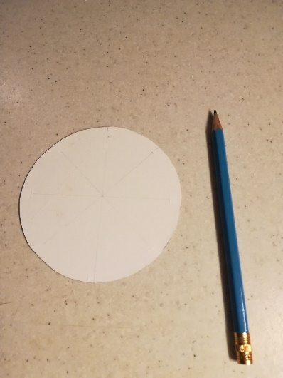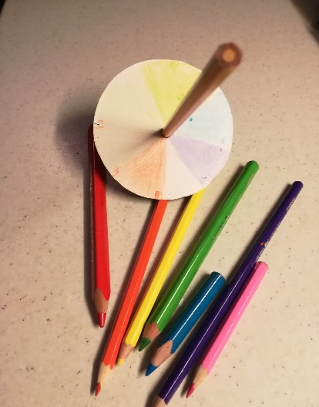

Závěr:

Popiš, co vidíš při točení kruhu.
Svůj výrobek vyfoť a pošli.
Zkus vysvětlit.

